Arauco realiza encontro de fornecedores com foco no Projeto Sucuriú

Evento reuniu mais de 50 empresas estratégicas para o desenvolvimento da primeira planta de celulose da empresa no Brasil, que deve entrar em operação em 2028, no Mato Grosso do Sul

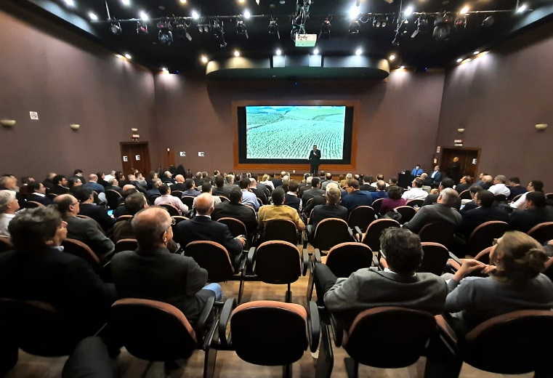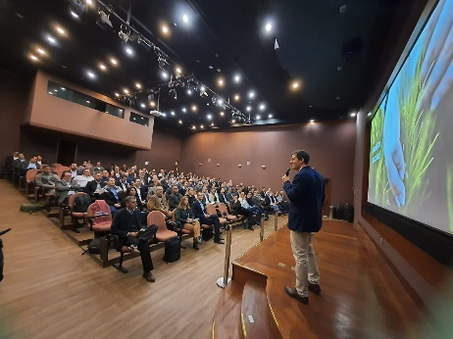
Arauco apresentou principais marcos e cronograma do projeto, e reforçou a importância de temas relacionados a ESG em toda a cadeia de fornecedores. FOTO: Divulgação Arauco

Referência global nos setores de celulose, produtos de madeira, reservas florestais e bioenergia, a Arauco realizou na última quarta-feira (21/06) o primeiro “Supplier’s Day” com foco no Projeto Sucuriú. O evento reuniu mais de 150 pessoas, representando 55 empresas de engenharia, construção, montagem e serviços de gestão de distintas regiões do país. Participaram também representantes da FIEMS, Sistema S do Mato Grosso do Sul, e da ABTCP.

Durante o encontro, realizado em São Paulo, os participantes puderam conhecer melhor a história da Arauco, os valores que guiam a empresa, detalhes da futura fábrica de celulose que deve ser construída no Mato Grosso do Sul, o cronograma detalhado das obras e questões fundamentais para o desenvolvimento de parcerias com a empresa, além de esclarecer dúvidas e fazer sugestões. A proposta do evento foi garantir que todos estivessem alinhados e em condições de apresentar os melhores conceitos, custos operacionais, tecnologia e qualidade, em linha com os requisitos da Arauco relacionados a meio ambiente, desenvolvimento social, governança corporativa, segurança e bem-estar de seus públicos de interesse.

Segundo Carlos Altimiras, presidente da Arauco no Brasil, o comprometimento de todos com os valores da Arauco é fundamental para o desenvolvimento de parcerias. “Acreditamos na construção do futuro. Temos um produto renovável e geramos impacto na vida das pessoas, em seus sonhos. Por isso, é fundamental que, assim como nós, todas as empresas que venham a trabalhar com a Arauco respeitem sempre o meio ambiente e as comunidades nas quais estamos inseridos, e prezem pela segurança e bem-estar de todos”, ressaltou Altimiras.

Com início das obras previsto para 2025, o Projeto Sucuriú deve ser instalado em Inocência (MS), na margem esquerda do Rio Sucuriú. “O nome é inspirado no rio e ressalta que o Projeto já nasce conectado à região. Queremos agregar valor à comunidade, fazendo parte dela e gerando desenvolvimento sustentável”, esclareceu Mário José de Souza Neto, diretor de desenvolvimento e novos negócios da Arauco, ao iniciar a apresentação sobre a fábrica de celulose.

Mário apresentou também as ações realizadas pela empresa com a comunidade de Inocência, como encontros com lideranças e um programa de capacitação de mão de obra local, desenvolvido em parceria com a Prefeitura da cidade e o Sistema S do Mato Grosso do Sul.

Claudinei Santos, Diretor de Engenharia da Arauco, esclareceu ainda que segurança, conectividade, colaboração, automatização, engajamento e inclusão de pessoas, eficiência operacional e geração de valor são requisitos fundamentais às empresas que atuarão junto à Arauco no desenvolvimento do Projeto Sucuriú.

A Arauco realizará outros encontros com potenciais fornecedores até o início das obras, dando ênfase em desenvolver fornecedores locais do Mato Grosso do Sul, com apoio do Sebrae. Os eventos devem acontecer por fase de desenvolvimento do projeto e tipo de suprimentos. “Ficamos muito felizes por recebê-los hoje aqui. Para nós é muito importante que este diálogo aconteça. Queremos ser lembrados como uma empresa que agrega valor e que escuta. Escuta a comunidade, escuta seus parceiros e escuta seus fornecedores. Temos um importante legado a construir em Inocência e esperamos que vocês nos acompanhem nesta jornada”, concluiu Carlos Altimiras.

